猫鼠大作战 · 当前版本设计方案
版本：1.2.8（2026-11-08a） · 平台：Web + Android（Capacitor） · 类型：俯视角生存 / 乱斗

1. 总览
单机、纯前端、Canvas 2D 渲染。无后端、无账号、无内购、无广告。存档保存在浏览器 LocalStorage。
核心循环：选角色 → 选地图 → 局内生存 → 升级三选一 → 完成任务链 → 死亡结算 → 局外符文成长。

2. 技术架构
- 固定 1/60 步长主循环，requestAnimationFrame
- 随机数使用可播种 mulberry32，便于复现与无头模拟
- 模块以全局 TJ 命名空间拆分：
- data-chars.js 角色与武器原始数据
- data-enemies.js 敌人、融合表
- data.js 数据装配、子类分配、每角色武器克隆
- feedback.js 音效、飘字、粒子
- pickups.js 拾取与经验
- combat.js 伤害、击杀、治疗、玩家受击
- systems.js 开火、敌人、弹道、Boss、刷怪导演
- core.js 对局创建、升级卡池、进化应用
- missions.js 地图区域、任务链、装饰生成
- arena.js 乱斗模式
- render.js 全部绘制
- main.js 界面、流程、存档、设置
- meta.js 局外等级、符文
- 网页与手机布局按 pointer: coarse / fine 分流
- Android 通过 Capacitor 6 打包，GitHub Actions 自动构建 APK

3. 操作与界面
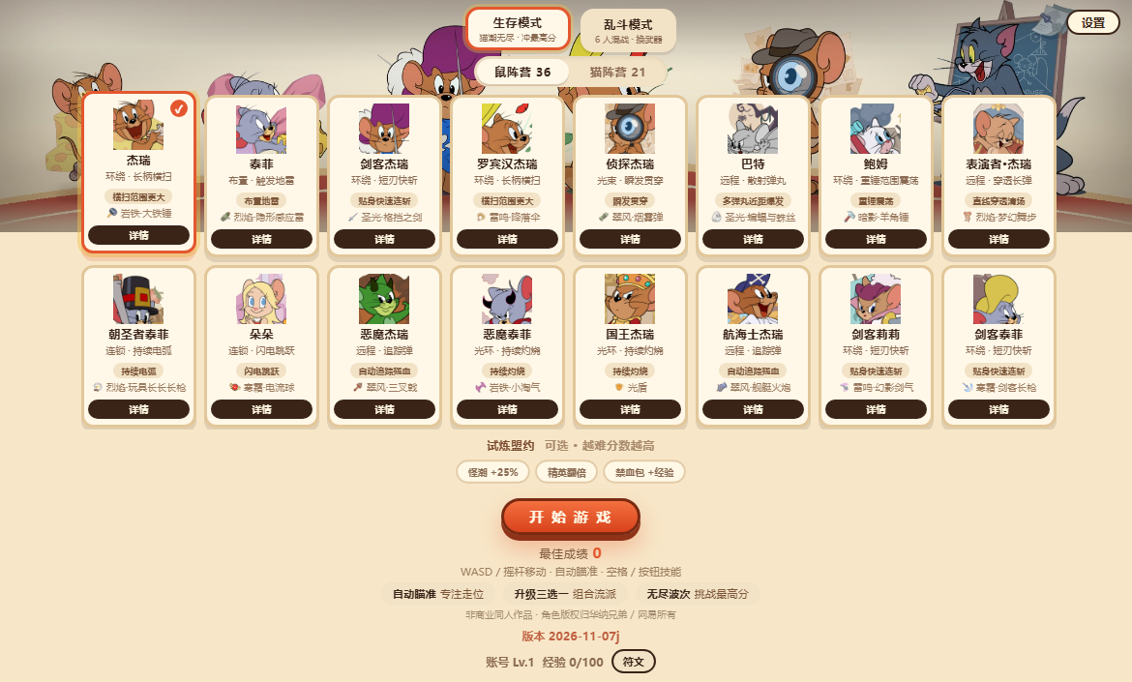
标题页布局
- 移动：WASD / 虚拟摇杆
- 技能：空格 / 按钮
- 道具：E / 按钮
- 暂停：右上角按钮
- 自动瞄准、自动开火，玩家专注走位
界面层级：标题页 → 角色详情弹窗 → 地图选择 → 局内 HUD → 升级三选一 → 结算。
标题页两种布局：桌面为横幅 + 标题压图 + 8 列三行 + 盟约 + 开始；手机为紧凑版，两行选角，整页 0.5 缩放。

4. 角色
- 共 57 名：鼠阵营 36、猫阵营 21
- 属性：生命、移速、体型、武器、技能、天赋
- 天赋为固定加成（伤害/射速/移速/暴击/生命/回血/拾取等）
- 每个角色拥有独立武器实例：独立名称、配色、图标、子类
角色 | 称号 | 武器 | 子类
杰瑞 | 环绕 · 长柄横扫 | 岩铁·大铁锤 | 长柄
泰菲 | 布置 · 触发地雷 | 烈焰·隐形感应雷 | 地雷
如玉 | 光环 · 持续灼烧 | 舞花枪 | 灼烧
尼宝 | 召唤 · 召唤物 | 尼宝的朋友 | 召唤
侦探汤姆 | 光束 · 瞬发贯穿 | 侦探放大镜 | 贯穿

5. 武器系统
武器与角色是**一对一**关系：57 名角色各自持有一把独立武器（运行时按角色克隆，拥有独立名称、配色、图标与子类），不存在多角色共享同一把武器。下表的“数量”是该子类下的角色数，合计正好 57。

5.1 七大类和 18 个子类
大类 | 子类 | 数量 | 定位
远程 | 速射 4 / 散射 4 / 抛物 4 / 追踪 4 / 穿透 3 / 重炮 3 | 22 | 默认输出，风险低
环绕 | 短刃 4 / 长柄 4 / 重锤 4 / 守护 3 | 15 | 贴身输出
光环 | 灼烧 3 / 守护 2 | 5 | 免瞄准站桩
连锁 | 闪电跳跃 2 / 持续电弧 2 | 4 | 群体清场
光束 | 贯穿 3 | 3 | 瞬发直线
布置 | 地雷 3 / 地刺 2 | 5 | 延迟结算、空间控制
召唤 | 召唤物 3 | 3 | 自动协战
**合计** | **18 个子类** | **57** | —

5.2 子类机制
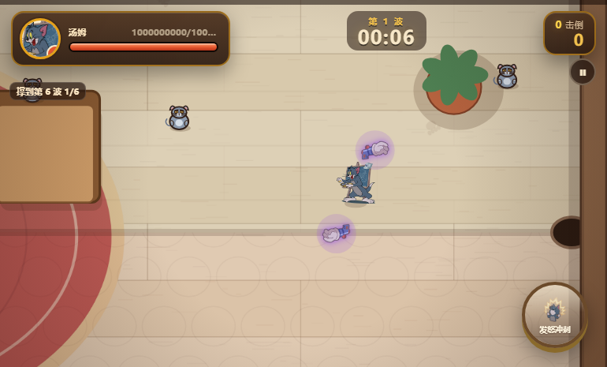
局内战斗与武器
- 速射：高射速、单体压制
- 散射：多弹丸、近距离覆盖
- 抛物：重力弹道、落地爆炸
- 追踪：自动转向残血目标
- 穿透：直线多目标
- 重炮：低射速高伤害、可眩晕
- 短刃 / 长柄 / 重锤 / 守护：环绕刀光，守护附带减伤
- 灼烧：范围内周期伤害；守护光环：减伤与反伤
- 闪电跳跃：命中后跳向附近敌人；持续电弧：锁定最近目标周期电击
- 光束：瞬间直线贯穿
- 地雷：布防后追击一小段距离再爆炸；地刺：原地触发减速与持续伤害
- 召唤：自动召唤、限时存在、无敌、冷却后再召；尼宝为原地炮台，射程 96

5.3 主武器与副武器
- 主武器：角色自带，常驻攻击
- 副武器：3 / 6 级二选一获取，独立冷却自动攻击，可为弹道或环绕
- 9 级后卡池可能出现「更换副武器」（限一次）
- 主副武器各自拥有独立图标与子类表现

5.4 进化
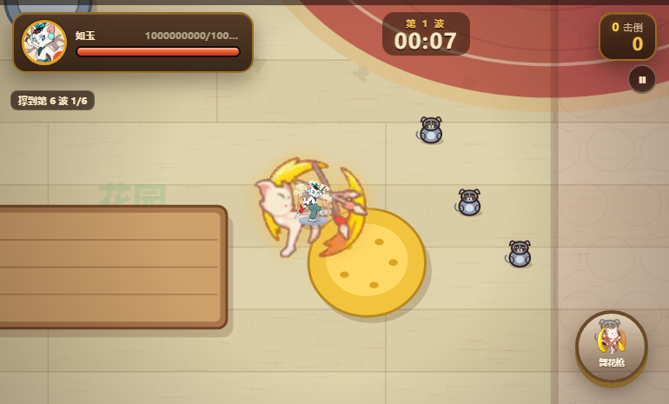
光环武器图标
- 每 4 级触发一次进化三选一
- 主武器 A/B 两条分支 + 副武器强化，同池抽取
- 36 条分支示例：速射（过热 / 跳弹）、地雷（连环引爆 / 雷场速布）、短刃（疾风 / 刃环扩张）、灼烧（炽焰 / 蔓延）、光束（聚焦 / 延音）、召唤（精锐化 / 群体召唤）

6. 元素与融合
- 角色不再自带元素
- 7 级、14 级各抽一次元素，两个槽位
- 两元素组合触发融合效果：爆发、暴击、冻结、连锁、范围、治疗等
- 融合仅作用于生存模式

7. 敌人与 Boss
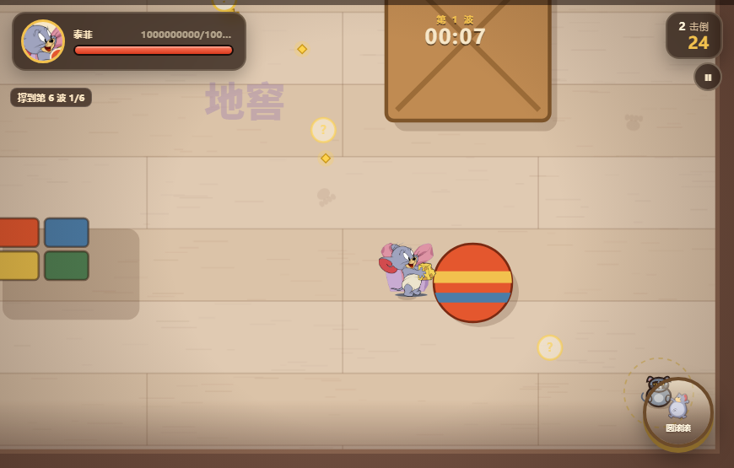
状态反馈
- 小怪：老鼠、猫、投手、冲锋、自爆、精英变体
- 精英词缀：护盾、迅捷、分裂
- Boss：汤姆（平底锅 / 跳劈）、鼠王（召唤、地震、冲撞）
- 波次成长：血量、伤害、密度、精英率分阶段提升
- 刷怪导演根据波次、压力、当前 DPS 动态调整

8. 任务系统
- 7 种模板：击杀、波次、区域、搬奶酪、限时、无伤、护送
- 同时只激活 1 个，完成或失败后自动接下一个
- 无伤任务：一旦掉血立即失败并切换
- 完成任务获得一次强化选择
- 全部完成触发终极强化

9. 地图与区域
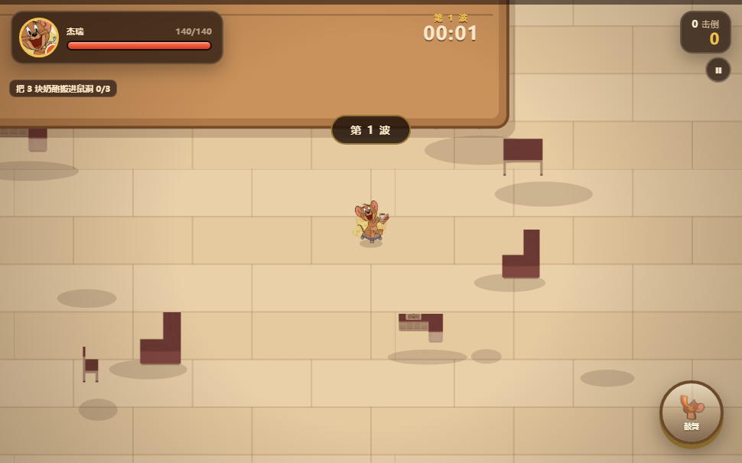
大地图装饰
地图 | 尺寸 | 特点
标准 | 2600 × 1950 | 节奏紧凑
大型 | 7200 × 5400 | 开阔、资源多、装饰丰富
四个区域：厨房、客厅、花园、地窖，各自有地面材质：厨房（方砖与砖缝）、客厅（木地板与拼缝）、花园（草叶笔触）、地窖（鹅卵石）。
装饰：下载的 CC-BY 家具贴图，按区域取图，避开障碍物，出生点附近聚集。

10. 局外成长
- 账号等级上限 60
- 符文点：每 2 级 1 点，上限 30
- 四条符文，各 5 级：锐利（伤害 +2%/级）、疾行（移速 +1.5%/级）、求知（经验 +3%/级）、坚韧（生命 +2%/级）
- 加点 / 退点即时生效，可免费重置
- 无属性点系统，等级不再直接加战斗属性

11. 乱斗模式
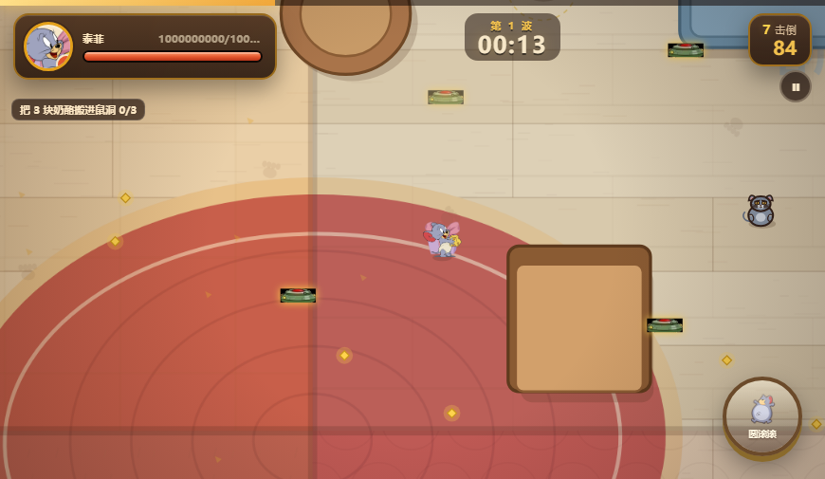
地雷布置
- 6 名角色混战，每人 4 条命
- 先到 10 杀获胜
- AI 性格：进攻、拾取、陷阱
- 光环、电弧、召唤、布置在乱斗中使用简化行为

12. 平衡现状
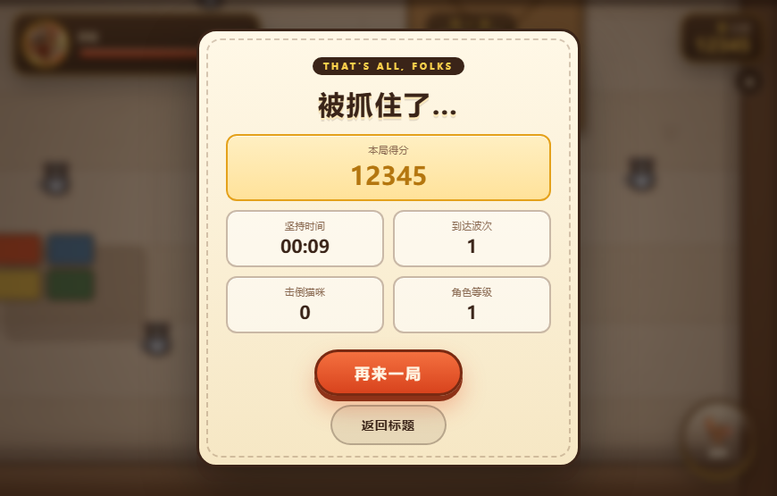
结算界面
57 角色生存模拟（每角色 1 局）：
指标 | 当前 | 目标
第 5 波存活 | 77% | 70%
第 10 波存活 | 37% | 40%
第 15 波存活 | 12% | 15%
平均死亡率 | 0.88 | —
乱斗平均胜率 0.19（公平值 0.167），顶端偏高、底部偏弱。

13. 美术与音频
- 角色立绘：官方素材，非商业同人使用
- 武器图标：官方图标；泰菲地雷为用户提供的素材
- 家具贴图：OpenGameArt「Top Down Home Furniture」，CC-BY 3.0
- 音效与音乐：程序化合成 / CC0
- 局内角色使用全身立绘，按脚底对齐，朝向左时水平翻转
- 武器表现：环绕用武器图标旋转；远程弹道用武器图标；地雷、召唤、光环均使用对应图标

14. 构建与发布
- 网页：GitHub Pages 自动部署（push main 触发）
- Android：GitHub Actions 构建 debug APK，产物名 tomjerry-debug-apk
- 版本号：versionCode 21 / versionName 1.2.8
- 页面版本标记：2026-11-08a

15. 已知问题
- 布置类在乱斗中为简化实现
- 部分进化效果为近似（减速与 DoT 已实现，眩晕为简版）
- 乱斗底部角色仍偏弱
- 装饰可能压在部分小型物件上
- 存档可被本地修改（单机可接受）

16. 后续路线
1. 乱斗底部 10 名角色逐个调优
2. 武器图鉴与技能文案补全
3. 结算页增加本局统计图
4. 墙体与碰撞细化
5. 更多 Boss 技能与阶段

文档结束 · 猫鼠大作战 1.2.8

